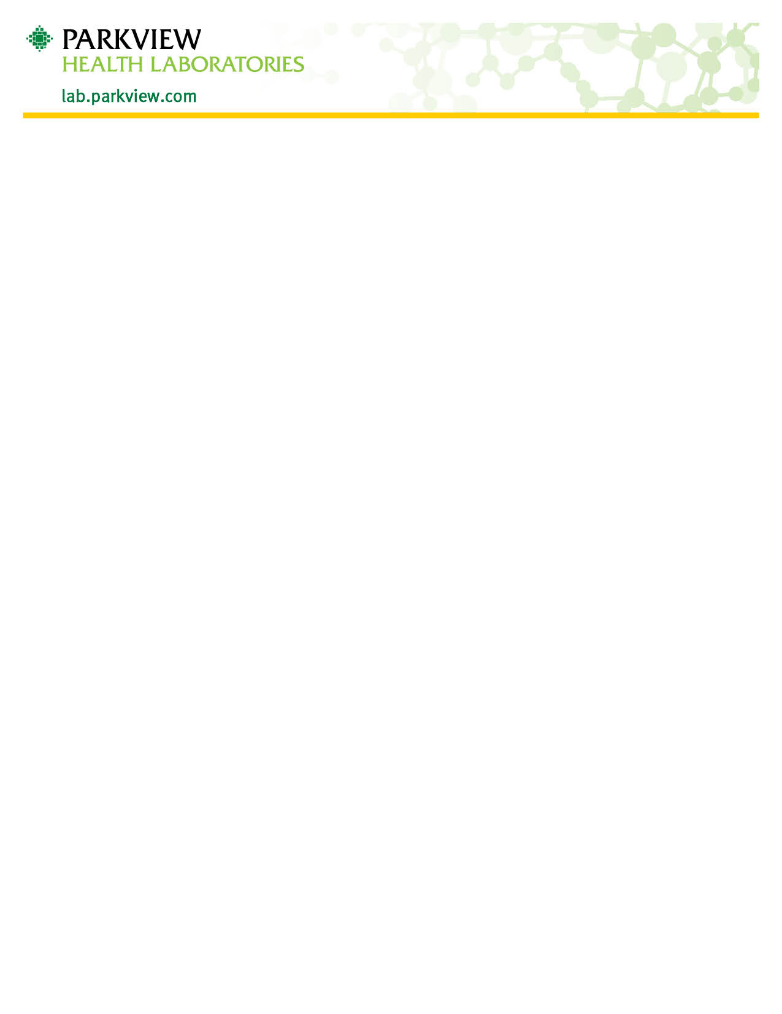
‘

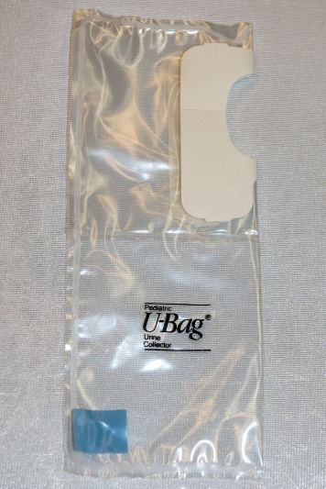
جمع بول الأطفال بواسطة كيس البول (U-Bag)
- فرّق أرجل الطفل.
- اغسل العجان (المنطقة الواقعة بين فتحة الشرج والصّفَن أو الفَرْج) بالماء والصابون وجفّف جيّداً.
- لا تستخدم البودرة أو الزيت أو الغسول على البشرة.
- ازل الغلاف اللاصق من الجزء السفلي من الرقعة.
- ازل الطيّات في بشرة الطفل عن طريق مدّ بشرة الطفل بلطف.
- ضع أضيق جزء من الشريط اللاصق على العجان وتأكد أنه التصق
- ضع بسلاسة المادة اللاصقة المتبقية على الجلد، مع الضغط بشدة لتجنب التجاعيد
- ازل الغلاف عن الجزء العلوي من اللاصق وضع بسلاسة المادة اللاصقة على الجلد فوق القضيب أو المهبل
- تحقق بشكل متكرر من كيس الجمع وانزعه عندما يتجمّع فيه البول.
- قد يتطلب محاولات متعددة للجمع.
- عند استكمال الجمع، انزع برفق اللاصق من الجلد وفرّغ البول في وعاء معقّم.

